DOKUMENTASI PENELITIAN
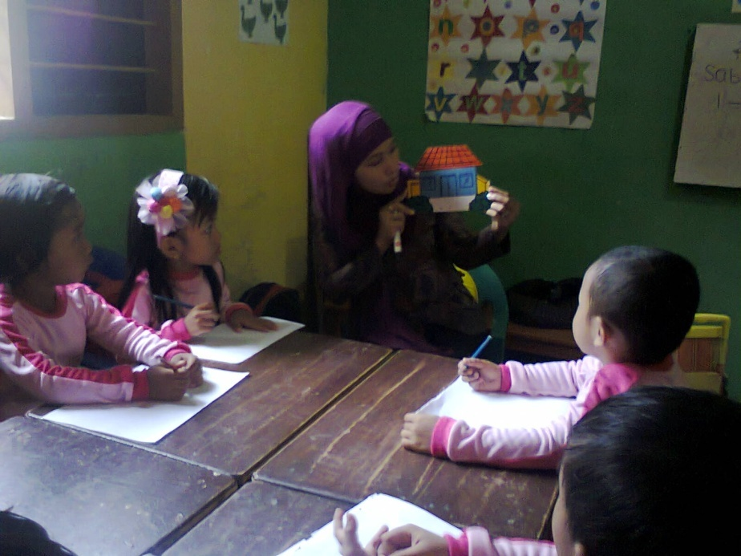
Guru menjelaskan gambar rumah melalui bermain kartu kata

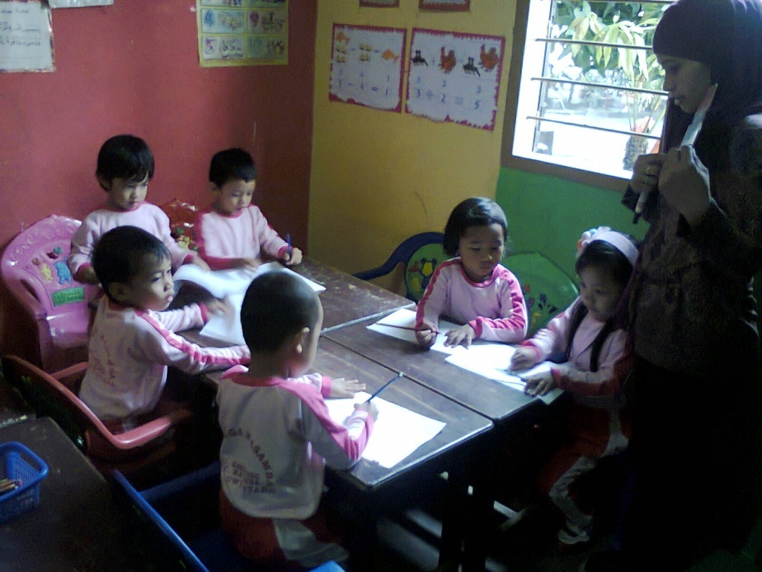
Anak menghubungkan gambar rumah dengan kata rumah melalui bermain kartu kata
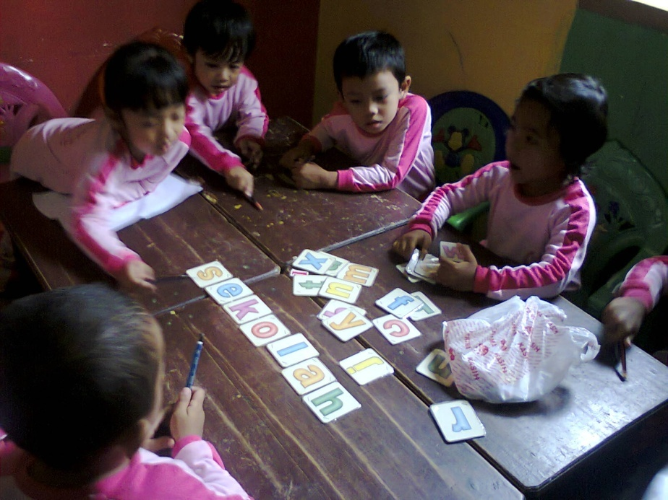
Anak menempel huruf menjadi kata sekolah melalui bermain kartu kata

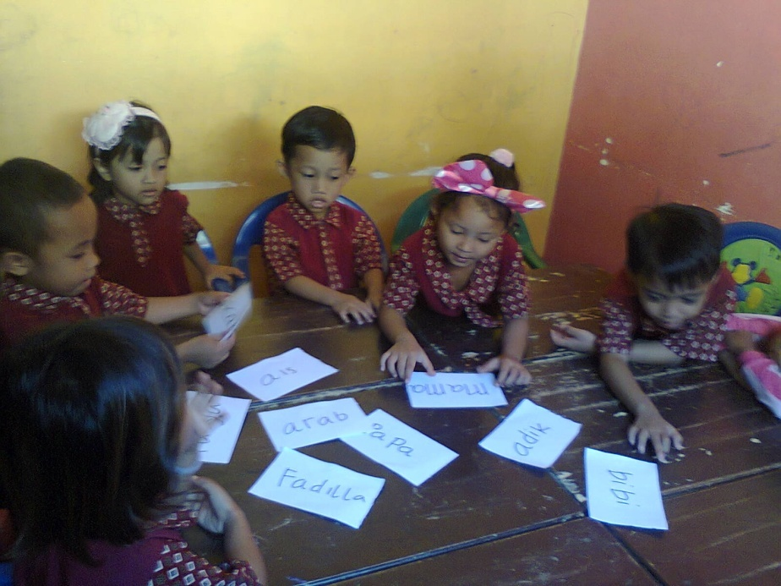
Anak dapat membaca nama keluarga melalui bermain kartu kata
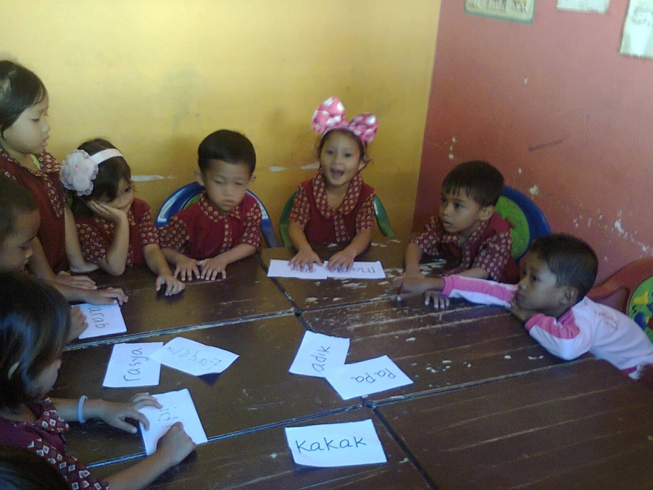
Anak dapat membaca nama diri sendiri melalui bermain kartu kata

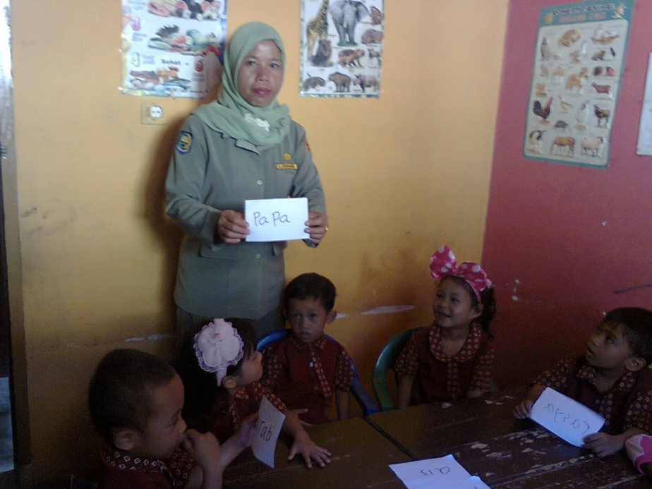
Guru menerangkan nama keluarga melalui bermain kartu kata

